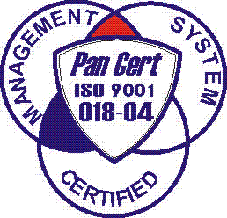
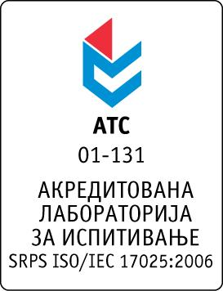

Република Србија
Аутономна Покрајина Војводина
ИНСТИТУТ ЗА ЈАВНО ЗДРАВЉЕ ВОЈВОДИНЕ
Футошка 121, 21000 Нови Сад
Централа: (021) 422-255; 4897-800
Директор: (021) 6622-784
Факс: (021) 6613-989
E-mail: izjzv@izjzv.org.rs
www.izjzv.org.rs

Нови Сад, 26.03.2018. године
Број: 01-480/10

ПРЕДМЕТ: Друго појашњење конкурсне документације 01-480/5 од 12.03.2018. године у отвореном поступку јавне набавке добара „ЛАБОРАТОРИЈСКИ МАТЕРИЈАЛ - ТЕСТОВИ“, ОП – 04/2018

У складу са чланом 63. став 3., Закона о јавним набавкама, а на основу дописа, 01-480/9 од 23.03.2018. године, од стране заинтересованог понуђача, достављамо вам појашњење конкурсне документације у отвореном поступку јавне набавке добара „ЛАБОРАТОРИЈСКИ МАТЕРИЈАЛ - ТЕСТОВИ“, ОП – 04/2018.

Заинтересовани понуђач је у складу са законом и конкурсном документацијом предметног поступка јавне набавке, доставио допис следеће садржине:

Poštovani,

Dodatno objašnjenje konkursne dokumentacije
za javnu nabavku br. 04/2018
Partija 15
Zamolili bismo vas da nam pojasnite koja je veličina pakovanja za zahtevani artikl u Partiji 15, kako bismo kao ponuđač dostavili odgovarajuću ponudu.

Одговор на питање:

- Конкурсном документацијом за партију 15,ставка 91 захтева се „Kit za prečišćavanje PCR produkata sa Spin kolonama u pakovanju od 100 komada“. Измене су садржане у Другим изменама Конкурсне документације.

Појашњење, објавити на Порталу јавних набавки и на интернет страници наручиоца.

Предметно појашњење чини саставни део конкурсне документације 01-480/5 од 12.03.2018. године.

Комисија за јавне набавке у предметном
поступку набавке

